我就是我 颜色不一样的烟火
农学院 柏 晗
柏晗，女，汉族，1994年3月生，共青团员，农学院2012级农学专业学生。获一等优秀学生奖学金、登海种业奖学金；荣获优秀团员、优秀学生团干部等荣誉称号。
我就是我，是颜色不一样的烟火。天空海阔，要做最坚强的泡沫。我喜欢我，像蔷薇开出一种结果。孤独的沙漠里，一样盛放得赤裸裸。
——张国荣《我》
要像烟火一样灿烂
我在夕阳的陪伴下与山东农业大学第一次相见。它静默而包容地匍匐在泰山脚下，等待我去触碰它的厚重与真实，等待我去解读它的内涵与深刻，等待我在它宽厚的怀抱中书写像烟火一样灿烂的大学篇章。
在我眼中，大学即大人之学，每个人都应在人生这个崭新的起点中留下自己的印记——最起码我要让自己知道，我曾经来过。独属于我的大学时代可能有几分青涩幼稚，可能稍显急切偏激，但它确实有着不可替代的作用与意义，因为它见证了我的成长。所以，在我看来大学就是一个努力充实自己、提升自己、完善自己的阶段。我喜欢在图书馆看书的悠闲自在，也喜欢在自习室钻研课本的自我充实，不断地用知识武装自己，让青春光阴不致虚度，让自己的心灵得到修养和充实。
每当懈怠、迷茫的时候，每当无法给自己定位的时候，我都会告诉自己：“把自己当做唯一的对手，不断挑战和超越昨天的自我吧！”“与自我比较”——是我一直不断进步的目标和动力。大一学年综合测评成绩专业第一、连续两学期智育成绩专业第一、农学院学习标兵等等，这些成绩都是对我付出的最好鉴证。
对酒当歌，人生几何。每个人的生命轨迹都应如烟火，虽然短暂，但却依然灿烂。
要像烟火一样独特
丰富的大学生活不会只由学习组成，我虽喜欢在图书馆里读书的恬静，但也有着和同龄人的一样激情。大学活动丰富多彩，为了挑战自我，更为了结识更多优秀的人。只有这样，才不至于使自己过多地沉浸于自我营造的安逸环境之中。我始终相信，一个人的目光有多远，他的心就有多大。
写征文让我的笔触伸向不同的方向和层面；参加学科竞赛让我对所学知识有了更深层次的理解；走进技能实验让我在动手实践中离科学更近一步。山东省生物化学实验技能大赛“最佳实验设计奖”、山东农业大学化学实验技能大赛二等奖、“中国梦 农大梦”征文比赛二等奖、英语综合知识竞赛二等奖、植物学竞赛三等奖等荣誉不仅是对我继续向前的鼓励，更是对我在挑战中不断成长的见证。
所谓独特，既不是特立独行，也不是标新立异，而是“三千弱水只饮一瓢”的取舍，是发展自我提升内涵的特质。勇于展现自我，发现自己多方面的美丽，打造属于自己的形象，就像在夜空中盛放的烟火，每一朵都是一种独特的璀璨。
要像烟火一样奉献
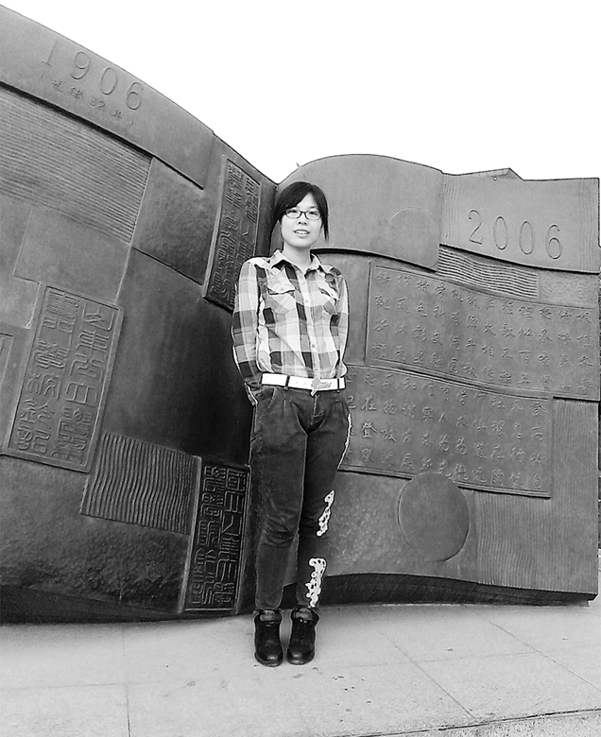
“农”字即给人以深厚凝重之感，就像李振声院士那日留给我的深刻印象。直到一年多后的今天，我仍旧时常想起开学典礼上的李院士的讲话，想起他对科研真理的执着追求，想起他对祖国农业的无私奉献，想起他对我们真挚的希望，想起开学典礼上因他的话而激动振奋、热泪盈眶的我们。李院士让我明白，“奉献”不应该是单薄而苍白的两个字，它代表着一种责任，一种担当，一种勇往直前的作为，一种舍我其谁的渴望。它的背后，应承载着夜以继日的付出——因为希望为别人付出，所以自己首先要做到最好。 从小处讲，“奉献自己、服务他人”是我加入学生会的原因，也是我一直信奉的行动指南。为学生工作奉献自己的光和热，虽然自己的努力微不足道，但我仍相信星星之火，可以燎原。优秀学生团干部、农学院优秀学生会干部等荣誉不仅是对我工作的肯定，更鼓励我在奉献的道路上越走越远。
从大处看，参加社会活动能让自己有一颗更广阔的心去帮助更多的人。2013年暑假，我参加了一个前往济宁的科技支农活动，这让我在切身体会到当地农民兄弟热情的同时，也让我真正走进了他们的生活。为了生计而面朝黄土的辛苦，因为闭塞而对农业知识和技术愈发深厚的渴望——所有的一切都让我感受到农业技术下乡的任重道远，也让我更加迫切地想成为千千万万农民兄弟服务队伍中的一员。正因为想奉献自己，所以要更加努力来提升自己。泡图书馆、读学报、参加SRT项目，都是为让自己成长得更快更好，让自己的奉献更有价值。 烟火的奉献，是在积蓄力量之后，用绽放自己来愉悦他人，是用自己全部的美丽影响他人、感动他人。人们欣赏它的美，是因为那种美博大辉煌且独一无二。
我就是我，是颜色不一样的烟火
在踏入山农大的那一刻，我对自己说：“我的大学，一定要充实精彩。”在我看来，正直的大学时代的我们应该有充满青春向上的活力，展现出迈向成熟的魅力，拥有敢拼敢搏的魄力，保持坚持不懈的毅力。
刚刚结束大一生活，踏入大二的我对自己说：“我的大学，一定会充实精彩。”拼搏了一年，努力了一年，提高了一年，我对自己的大学生活更加充满了信心，同时萌生出了更多的渴望，有了更高的要求——“不断挑战自我，不断超越自我”，前方的路还很长，我始终记得自己的承诺。
张国荣在歌里唱到：“我就是我，是颜色不一样的烟火。”我希望在这宝贵的大学四年里，做最好的自我，成就最美的烟火！
【师长点评】
柏晗，一个充满朝气、敢想敢做、青春阳光的女孩。一年来，她敢于拼搏，追求卓越，刻苦勤奋，成绩优异，努力工作，果敢创新。她就像一只雏鹰，虽刚破壳而出，却敢于向最高远的天空发出挑战的号角，让最勇敢的自己独一无二地飞翔！
农学院党委副书记、副院长王淮钟

